# Dependencias:

Ninguna

# Acceso:

Presionar el botón editar Información

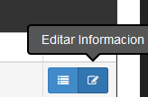

Desde la pantalla editar Equipo Telemetría, la pestaña Imagen

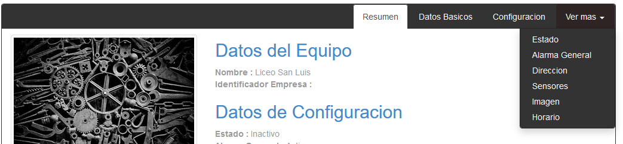

# Uso:

Dentro de la pantalla mostrara la opción de subir una imagen que represente al equipo de telemetría en el caso de que aun no se haya subido una nueva imagen, en el caso contrario mostrara la imagen subida con la opción de borrarla para así poder subir otra distinta

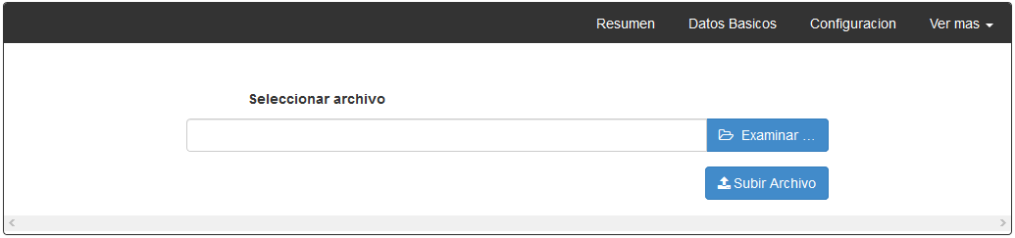

Una vez presionado el botón Examinar, se mostrará el explorador de archivos de Windows, navegar a través de este hasta la ubicación del archivo deseado

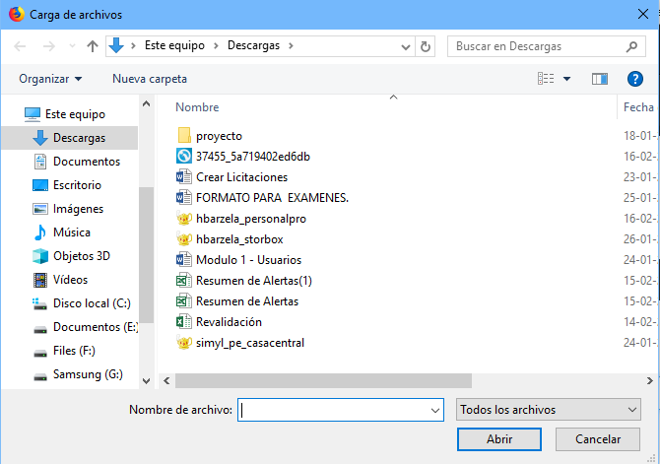

Una vez seleccionada la imagen se mostrará la siguiente pantalla

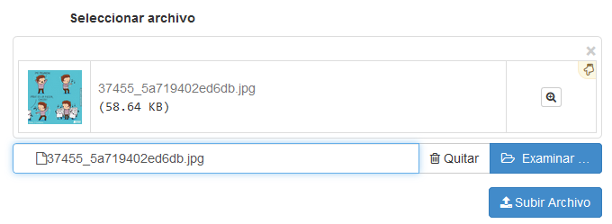

Por último, presionar el botón Subir Archivo para subir la imagen y guardar los datos en la base de datos

# Precauciones:

Tener en cuenta el formato de la imagen